**«Бекітемін»**

«Сандықтау ауылы жалпы білім беру мектебі»

КММ директоры

**«Утверждаю»**

директор

КГУ «Общеобразовательная школа

села Сандыктау»

________ Абдуова Е.К.

**«Сандықтау ауылы жалпы орта білім беру мектебі»**

**КММ 2024-2025 оқу жылы бойынша 1-4 сынып оқушыларына жазғы демалыста сауықтыру және жұмыспен қамту ұйымдастыру бағдарламасы**

**Программа организации оздоровительного отдыха**

**и занятости учащихся 1-4 классов**

**КГУ «Общеобразовательная школа села Сандыктау»**

**на период летних каникул 2024-2025 учебного года**

Детство – особая пора в жизни человека, время самого интересного и активного отдыха.

Лагерь - это новый образ жизни детей, новый режим с его особым романтическим стилем и тоном. Это время игр, развлечений, свободы в выборе занятий, снятия накопившегося за год напряжения, восполнения израсходованных сил, восстановления здоровья, период свободного общения детей в новом коллективе.

Ежегодно в нашей школе работает летний оздоровительный лагерь «Солнышко» с дневным пребыванием . Основной задачей летнего оздоровительного лагеря на базе нашей школы является, прежде всего, сохранение и укрепление здоровья подрастающего поколения, воспитание морально - волевых качеств и чувства коллективизма, формирование позитивного отношения к жизни.

**Бағдарламаның мақсаты / Цель программы:**

Охват учащихся летним отдыхом, организация занятости учащихся, создание благоприятных условий для досуга детей на пришкольной оздоровительной площадке, формирование здорового образа жизни, профилактика правонарушений и безнадзорности детей группы риска на летних каникулах, развитие творческих способностей, привлечение детей к спорту, туризму, привитие любви к труду.

**Бағдарламаның міндеттері / Задачи программы:**

Обеспечить условия для отдыха, оздоровления и трудовой занятости учащихся в период летних каникул;

Организовать интересный и познавательный досуг для детей;

Создать благоприятную психологическую среду, атмосферу дружбы;

Развивать коммуникативные навыки в детском коллективе, позитивные интересы детей к трудовой деятельности, здоровому образу жизни, спорту;

Гражданско-патриотическое, экологическое воспитание;

Привитие любви к природе и истории родного края.

**Бағдарламаны жүзеге асыру мерзімі / Сроки реализации программы:**

26 мая – 29 августа 2025 год

**Бағдарламаныәзірлегендер / Разработчики программы:**

заместитель директора по ВР, педагог-организатор, учителя начальных классов, учителя предметники.

**Бағдарламаға қатысатындар / Участники программы:**

Класс предшкольной подготовки, учащиеся 1-4 классов.

**Бағдарламаның іске асырылуын қадағалайтын жүйе ұйымдастыру / Система организации контроля за исполнением программы:**

Контроль за исполнением Программы ведется администрацией школы.

**Бағдарламаны іске асыру түрлері / Формы реализации программы**

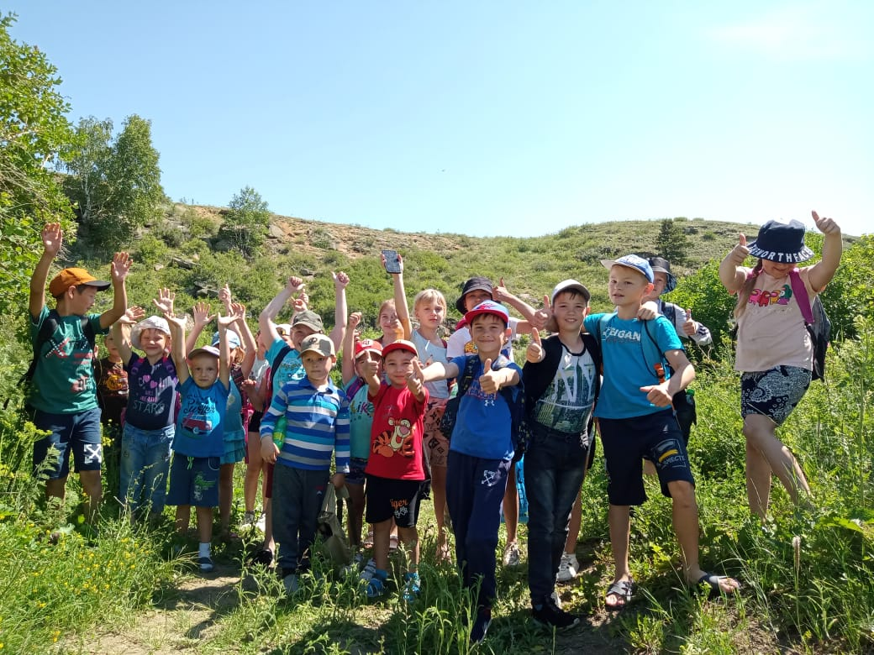

**План**

**мероприятий на летние каникулы**

|  |  |  |  |  |
| --- | --- | --- | --- | --- |
| **№** | **Направление** | **Наименование мероприятия** | **Сроки исполнения** | **Ответственные** |
| 1. | Духовно-культурное, художественно-эстетическое воспитание, гражданско-патриотическое,  этическое направление, туристско-краеведческое направление. | 1. I сезон летней оздоровительной площадки «Солнышко»   (1-4 классы) | 02-13 июня | Тельпекбаева А.М.,  Мальцева Д.Г., Гофшмид А.В. |
| 1. II сезон летней оздоровительной площадки «Солнышко»   (1-4 классы) | 01-11 июля | Степанова Е.В., Мальцева Д.Г. |
| 1. III сезон летней оздоровительной площадки «Солнышко»   (1-4 классы) | 04-15августа | Шагизиганова В.А.,  Мальцева Д.Г., Бостанкаев Ж.С. |
| 2. | Интеллектуальное воспитание | 1. Лингвистический кружок по английскому языку. | Июнь | Гофшмид И.А. |
| 1. Лингвистический кружок по казахскому языку. | Июнь | Бельгубаева М.Б. |
| 1. «Читающая школа» и др мероприятия школьной библиотеки. | Июнь, август | Борисова Л.С. |
| 3. | Спортивно-оздоровительное направление | 1. Ежедневный спортивный час, минутки ЗОЖ, веселые спортивные старты. | Июнь-август | Гофшмид А.В., Бостанкаев Ж.С. |
| 1. Поездка в бассейн. ФОК «Болашак» п. Балкашино. | Июнь, август | Учителя физической культуры |
| 4. | Профилактика правонарушений и преступлений, суицида среди несовершеннолетних. | 1. Родительское собрание «Безопасные летние каникулы» | Май | Администрация школы,  педагог-психолог, социальный педагог школы. Ответственные руководители летних оздоровительных площадок. |
| 1. Индивидуальная работа с детьми «группы риска» | Июнь-август |
| 1. Рейды   «Дети в ночном селе» | Еженедельно в течение летних каникул |
| 1. Профилактические беседы «Профилактика правонарушений и преступлений» | Май, июнь, август |
| 1. Инструктажи по технике безопасности жизнедеятельности. | Май,  июнь-август |

**Пришкольная летняя оздоровительная площадка**

**«Солнышко» для 1-4 классов**

**1 сезон – с 02 по 13 июня.**

Ответственные Тельпекбаева А.М., Бельгубаева М.Б., Гофшмид И.А., Кузданова Ш.М., Гофшмид А.В.

Планируемый охват детей: 25.

**2 сезон – с 01 по 11 июля.**

Ответственные Степанова Е.В., Мальцева Д.Г. Планируемый охват детей: 20.

**3 сезон – с 04 по 15 августа.**

Ответственные Шагизиганова В.А., Мальцева Д.Г., Бостанкаев Ж.С.

Планируемый охват детей: 20.

**План работы 1 сезона**

**летней оздоровительной пришкольной площадки «Солнышко»**

**для учащихся 1-4 классов**

**(02.06.-13.06.2025 г.)**

|  |  |  |  |
| --- | --- | --- | --- |
| № | Дата, направление | Мероприятия | Ответственные |
| 1. | **02.06.2025г**  1. Гражданско-патриотическое  2. Профильное | 1 ДЕНЬ — День знакомства и дружбы  - Открытие лагеря. Знакомство с детьми, правила поведения  - Игра «Мост дружбы»  - Мастер-класс «Плакат дружбы»  - Танцевальный флешмоб «Мы едины!»  Ролевая игра «Я в профессии» | Тельпекбаева А.М. |
| 2. | **03.06.2025г**  1.Экологическое направление.  2.Художественно-эстетическое направление. | 2 ДЕНЬ — День природы и заботы о ней  1.- Экологическая экскурсия по территории  - Игра «Береги природу!»  2.- Поделки из природного материала  - Викторина «Угадай животное» | Тельпекбаева А.М |
| 3. | **04.06.2025**  1.Туристо-краеведческое  2. Спортивное | 1.- Игра-путешествие «В поисках истоков»  2.Спортивные эстафеты: Зарядка на свежем воздухе  - Весёлые старты | Тельпекбаева А.М  Гофшмид А.В |
| 4. | **05.06.2025**  1. Нравственно- духовное, семейное  2. Лингвистическое языковое | 1. 1.Организационный момент.  2. «Сказочная эстафета»  3. Конкурс «Мой любимый герой»  Конкурс рисунков «Вместе с папой»  3. «Языковая лаборатория» (изучаем англ.язык)  4. Просмотр мультфильма | Тельпекбаева А.М.  Гофшмид И.А. |
| 5. | **09.06.2025**  1. Экономическое  2. ЗОЖ | 1.Бизнес- игра «Услуги и товары»  2.Мероприятие «В стране ЗОЖ» | Тельпекбаева А.М. |
| 6. | **10.06.2025г**  1. Гражданско-патриотическое  2. Профильное | 1.Мероприятие «Турнир Знатоков»  2.УРОК-ВИКТОРИНА. "Все профессии важны, все профессии нужны"  3.Програмирование в Scratch | Тельпекбаева А.М  Кузданова Ш.М |
| 7. | **11.06.2025г**  1. Художественно- эстетическое  2. Экологическое | 1.Игра «Песенки из мультфильмов»  - Караоке-час  2.Мероприятие «День живой природы»  Языковая лаборатория» (изучаем англ.язык) | Тельпекбаева А.М.  Гофшмид И.А |
| 8. | **12.06.2025г**  1. Нравственно-духовное, семейное  2. Спортивное | 1. .Организационный момент.  2.Конкурс рисунков «Жизнь дана на добрые дела»  3. Психологический квест «Добряк»  2. Спортивные эстафеты | Тельпекбаева А.М.  Гофшмид А.В. |
| 9. | **13.07.2025г**  1. Интеллектуально-познавательное  2. Танцевальное | 1.Интеллектуальная игра «Что? Где? Когда?»  2. Танцевальный флешмоб.  Закрытие лагеря | Тельпекбаева А.М  Гофшмид И.А |

**План работы 2 сезона**

**летней оздоровительной пришкольной площадки «Солнышко»**

**для учащихся 1-4 классов**

**(01.07.-11.07.2025 г.)**

|  |  |  |  |
| --- | --- | --- | --- |
| № | Дата, направление | Мероприятия | Ответственные |
| 1. | **01.07.2025г**  1. Гражданско-патриотическое  2. Профильное | 1.Игры на знакомство.  2. Выбор названия отрядов и девизов, эмблем. Ознакомление с законами отрядов.  3.Интеллектуальная игра «Ума палата»  4.Командные игры на закрепление знаний о профессиях:  Игра «Поймай – скажи»,  Игра «Назови слова – действия», Игра «Что лишнее»,  Игра «Доскажи словечко» | Степанова Е.В.  Мальцева Д.Г. |
| 2. | **02.07.2025г**  1.Экологическое направление.  2.Художественно-эстетическое направление. | 1.Экологический квест «Энциклопедия природы»  2. Конкурсы «Угадай мелодию», «Музыкальный оркестр», «Весёлый хоровод». | Степанова Е.В.  Мальцева Д.Г. |
| 3. | **03.07.2025**  1.Туристо-краеведческое  2. Спортивное | 1. Поход в лес, на реку. 2. Спортивные эстафеты: «Скачки», «Одноножка», «Переправа», «Лабиринт» | Степанова Е.В.  Мальцева Д.Г. |
| 4. | **04.07.2025**  1. Нравственно- духовное, семейное  2. Спортивное | 1.Мероприятие «В мире сказок»  2. Мероприятие «В мире спорта» | Степанова Е.В.  Мальцева Д.Г. |
| 5. | **07.07.2025**  1. Экономическое  2. ЗОЖ | 1.Бизнес- игра «Услуги и товары»  2.Мероприятие «В стране ЗОЖ» | Степанова Е.В.  Мальцева Д.Г. |
| 6. | **08.07.2025г**  1. Гражданско-патриотическое  2. Профильное | 1.Мероприятие «Турнир Знатоков»  2.УРОК-ВИКТОРИНА. "Все профессии важны, все профессии нужны" | Степанова Е.В.  Мальцева Д.Г. |
| 7. | **09.07.2025г**  1. Художественно- эстетическое  2. Экологическое | 1.Мероприятие « Хорошие манеры»  2.Мероприятие «День живой природы» | Степанова Е.В.  Мальцева Д.Г. |
| 8. | **10.07.2025г**  1. Нравственно-духовное, семейное  2. Спортивное | 1.Мероприятие «Дорогою добра»  2. Спортивные эстафеты | Степанова Е.В.  Мальцева Д.Г. |
| 9. | **11.07.2025г**  1. Интеллектуально-познавательное  2. Танцевальное | 1.Интеллектуальная игра «Что? Где? Когда?»  2. Танцевальный флешмоб. | Степанова Е.В.  Мальцева Д.Г. |

**План работы 3 сезона**

**летней оздоровительной пришкольной площадки «Солнышко»**

**для учащихся 1-4 классов**

**(04.08. – 15.08.2025 г.)**

|  |  |  |  |
| --- | --- | --- | --- |
| № | Дата, направление | Мероприятия | Ответственные |
| 1. | **04.08.2025**  1.Экологическое направление.  2.Физкультурно-оздоровительное направление.  3.Культурно-духовное направление. | 1. «Эко жарыс»:экологические квесты 2. Ежедневный спортивный час; 3. «Этностиль»:проекты по изучению культуры и быта, национальной одежды. | Шагизиганова В.А.  Бостанкаев Ж.С.  Шагизиганова В.А. |
| 2. | **05.08.2025**  1. Этическое направление  2.Физкультурно-оздоровительное направление.  3.Художественно-эстетическое направление. | 1. «Дорога к миру»:тренинги по развитию толерантности 2. Ежедневный спортивный час; 3. «Бейнелеу байқауы»: конкурсы рисунков. | Шагизиганова В.А.  Бостанкаев Ж.С.  Шагизиганова В.А. |
| 3. | **06.08.2025**  1.Экологическое направление.  2.Физкультурно-оздоровительное направление.  3.Гражданско-патриотическое направление. | 1. « Жасыл бақ»:эко-ботанические посадки семян в горшочек. 2. Ежедневный спортивный час; 3. «Тарихи квесттер»:викторина по истории страны. | Шагизиганова В.А.  Бостанкаев Ж.С.  Шагизиганова В.А. |
| 4. | **07.08.2025**  1. Технологическое и инновационное направление  2.Физкультурно-оздоровительное направление.  3. Художественно-этическое направление | 1. «LEGO шебері»: соревнования по конструированию из LEGO, созданию инновационных моделей; 2. Ежедневный спортивный час; 3. «DiskoDance»: хореографические конкурсы | Шагизиганова В.А.  Бостанкаев Ж.С.  Шагизиганова В.А. |
| 5. | **08.08.2025**  1. Туристо-краеведческое направление  2.Физкультурно-оздоровительное направление.  3. Художественно-этическое направление | 1. «Табиғат таңғажайыптары»: экскурсии по родным краям 2. Ежедневный спортивный час; 3. «Бейнелеу байқауы»: конкурсы рисунков | Шагизиганова В.А.  Бостанкаев Ж.С.  Шагизиганова В.А. |

|  |  |  |  |
| --- | --- | --- | --- |
| 6. | **11.08.2025**  1.Экологическое направление.  2.Физкультурно-оздоровительное направление.  3.Культурно-духовное направление. | 1. «Жасыл дақ» и «Эко-идея»: конкурсы экологических проектов и «зеленых» инноваций      1. Ежедневный спортивный час; 2. «Кітап бағы»: обмен книгами и обсуждение прочитанных произведений | Шагизиганова В.А.    Бостанкаев Ж.С.  Шагизиганова В.А. |
| 7. | **12.08.2025**  1. Этическое направление  2.Физкультурно-оздоровительное направление.  3.Художественно-эстетическое направление. | 1. «Өзін-Өзі тану турнирі»: игры саморазвития 2. Ежедневный спортивный час; 3. «Қолөнер көрмесі»: выставки поделок и рукоделия | Шагизиганова В.А.  Бостанкаев Ж.С.  Шагизиганова В.А. |
| 8. | **13.08.2025**  1. Туристо-краеведческое направление  2.Физкультурно-оздоровительное направление.  3. Художественно-этическое направление | 1. «Скауты великой степи»: скаутские проекты и другое 2. Ежедневный спортивный час; 3. «Жас ақын»: поэтические соревнования | Шагизиганова В.А.  Бостанкаев Ж.С.  Шагизиганова В.А. |
| 9. | **14.08.2025**  1. Технологическое и инновационное направление  2.Физкультурно-оздоровительное направление.  3. Художественно-этическое направление | 1. «Жасанды интеллект және мен»: занятия по основам взаимодействия   с искусственным интеллектом   1. Ежедневный спортивный час; 2. «Бейнелеу байқауы»: конкурсы рисунков | Шагизиганова В.А.  Бостанкаев Ж.С.  Шагизиганова В.А. |
| 10. | **15.08.2025**  1. Туристо-краеведческое направление  2.Физкультурно-оздоровительное направление.  3. Художественно-этическое направление | 1. «Қызықты қазына»: игры-квесты на природе 2. Ежедневный спортивный час; 3. «Өнерлі шебер»: творческие выставки. | Шагизиганова В.А.  Бостанкаев Ж.С.  Шагизиганова В.А. |